CURSO DE PYTHON: pip Y ENTORNOS VIRTUALES

CLASE1: PYTHON EN TU PROPIO ENTORNO DE DESARROLLO LOCAL

Generalmente python viene instalado en linux.

-Si por alguna razón no lo tenemos tipeamos en la terminal:
sudo apt update

-Luego:

sudo apt -y

-Para verificar la versión ponemos lo siguiente en la termina:

python3 -v

-Luego instalamos dependencias de python:

sudo apt install -y python3-pip

-Para verificar que está todo instalado tipeamos:

pip3 -v

-Instalamos otras dependencias: build essential, libffi y python3. Tipeamos:

sudo apt install -y build-essential libssl-dev libffi-dev python3-dev

PYTHON EN VSCODE

Extensiones a instalar:
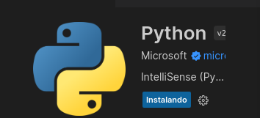

Los proyectos comienzan siempre desde la terminal:

-Creamos la carpeta: Ej:
mkdir py-proyect

-Abrimos el proyecto con code .

Si creamos un archivo podemos reproducirlo directamente de la terminal con este comando:

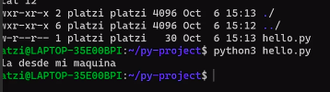
Abre el archivo llamado hello.py

PYTHON CON GIT Y GITHUB

1-Creamos nuestro repositorio en github y copiamos la siguiente línea en la terminal
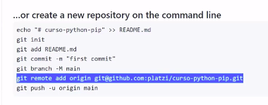

2-En la terminal de la carpeta donde tenemos nuestros archivos damos a git init. Esto crea la carpeta donde hacemos el tracking del repositorio.

3-Copiamos el enlace de github señalado en azul en la imagen anterior.

4-Con git remote -v verificamos que está conectado al github:

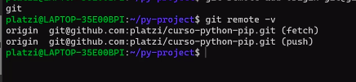

Luego podemos poner add y hacer los commits
Quedé en clase 5 minuto -5:07

